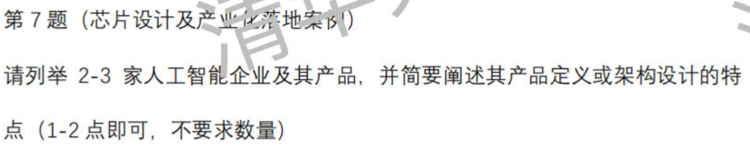

昆仑芯

产品：昆仑芯1代AI芯片、昆仑芯2代AI芯片、昆仑芯AI加速卡K100、K200等

架构特点：采用自研XPU架构，自研高效SIMD指令集、支持GDDR6、自研核心张量计算单元来加速卷积和矩阵运算、芯片间高速通信等

商汤科技

产品及特点：最成功、最有名的应该是人脸识别系统，其设计的核心特点就是在当时业界的人脸识别精度普遍不高的情况下，商汤开发出了在车站、机场、安防等各种场景下均有极高精度的算法并成功落地；

之前实习所在的小组在研究图像压缩、视频压缩相关的技术，学术成分较高、落地难度较大，这种现象在目前的商汤公司中比较普遍。